Nom : ………………………………………… Prénom : ……………………………………. Classe : ………………
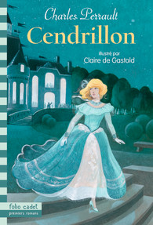
Questionnaire 1
Cendrillon de Charles Perrault
Ed Gallimard jeunesse, collection Folio cadet

1) Qui est l’auteur du livre ? …………………………………………………………………….
2) Qui est l’illustrateur / l’illustratrice du livre ? …………………………………………………………………
3) Qui est l’éditeur ?................................................................................................................
4) En consultant la page de titre, quel est le sous-titre de Cendrillon
Définition : un sous-titre est un titre secondaire (d'un ouvrage, d'un journal, d'une revue, d'un article de presse, d'un texte), placé après le titre principal, souvent en dessous et servant à préciser le sujet.
………………………………………………………………………………………………………………………………………………
5) À la fin du livre, on trouve un glossaire. Qu’est-ce qu’un glossaire ?
………………………………………………………………………………………………………………………………………………
p.8 [ou ligne 11] Propose un synonyme du verbe « souffrait », dans la phrase : « La pauvre fille souffrait tout avec patience »
………………………………………………………………………………………………………………………………………………
p.8 [ou ligne 16] Quel serait l’antonyme de « méchants » dans ce passage : « cependant Cendrillon, avec ses méchants habits, ne laissait pas d’être cent fois plus belle que ses sœurs, quoique vêtues magnifiquement »
gentils laids beaux
p.10 [ou ligne 20] Quel est l’infinitif du verbe « siéraient » (ici conjugué à la 3e personne du pluriel, au conditionnel présent) ?
au présent de l’indicatif :
- _ _ _ _ _ Vb Littéraire. Aller bien à quelqu'un, convenir à sa personne :
- ex : Une couleur qui sied aux blondes.
il sied Il s’agit d’un verbe défectif : sa conjugaison est incomplète, certains temps,
- modes ou personnes sont inusités. (ex : le verbe pleuvoir)
-
ils siéent
p.10 [ou ligne 23] De quoi est composée la « garniture » dont souhaite se parer la fille aînée ?
d’un collier et d’un bracelet
de dentelles et de rubans
d’un diadème et d’un éventail

p.18 [ou lignes 44 à 55] La marraine de Cendrillon change un rat en cocher. Quelle est la particularité de celui-ci ?
il est chauve il porte une barbe il porte une moustache

p.17 à 18 En quoi sont transformés chacun de ces animaux ?
les lézards …………………………………………………………….
le rat ………………………………………………………………………
les souris ………………………………………………………………….

p.18 [ou ligne 54] « avec leurs habits chamarrés »
Invente une phrase où tu emploies cet adjectif :
………………………………………………………………………………………………………………………………………………

p.20 [ou lignes 64-65]
« Elle part, ne se sentant pas de joie. »
Sais-tu d’où sont extraits ces vers ? « À ces mots, le Corbeau ne se sent pas de joie ;
Et pour montrer sa belle voix,
Il ouvre un large bec, laisse tomber sa proie. »
………………………………………………………………………………………………………………………………………..
Quelles sont les dates de naissance et de mort de Charles Perrault ?
Né en ……………………………………………… Mort en ……………………………………………………
Quelles sont les dates de naissance et de mort de Jean de La Fontaine ?
Né en ……………………………………………… Mort en ……………………………………………………
Peut-on dire que ces auteurs étaient contemporains ? ……………………………………………………
p.25 À quelle heure Cendrillon quitte-t-elle le bal, la première fois ?
Place les aiguilles sur l’horloge.
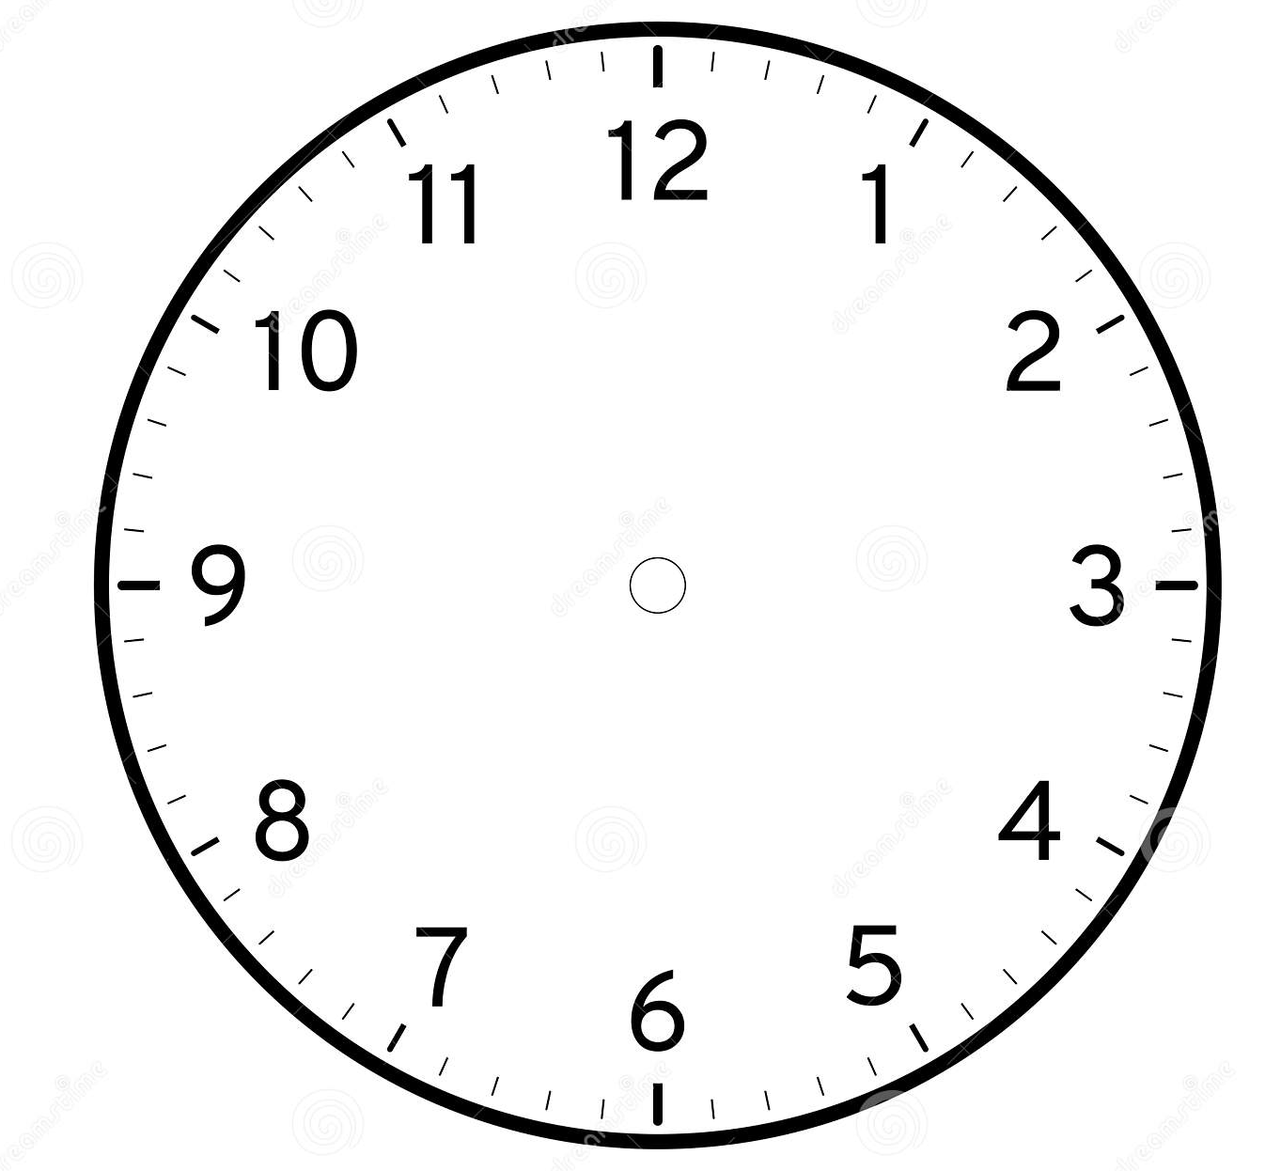

p.26 [ou ligne 88] « elle nous a fait mille civilités » .
Quelle est l’origine (l’étymologie) du mot « civilités » ?
………………………………………………………………………………………………………………………………………………
Connais-tu d’autres mots construits à partir de cette même racine, d’autres mots de la même famille ?
………………………………………………………………………………………………………………………………………………

p. 34 [ou ligne 126 à 132] Comment réagissent les sœurs quand elle se rendent compte que Cendrillon était la belle inconnue du bal ?
………………………………………………………………………………………………………………………………………………

